- СВЕДЕНИЯ О ЗАКАЗЧИКЕ:
Ф.И.О. Место для ввода текста.
Должность: Место для ввода текста. |  |  |  | Телефон/факс: Место для ввода текста.
Организация: Место для ввода текста. |  |  |  | E-mail: Место для ввода текста.
Город: Место для ввода текста. |  |  |  | Дата заполнения: Место для ввода даты.
Конечный заказчик: Место для ввода текста. |  |  |  | Регион эксплуатации: Место для ввода текста.
Позиция: Место для ввода текста. |  |  |  | Количество: Место для ввода текста.
- УСЛОВИЯ ПРОЦЕССА:
Измеряемая среда: ☐ Жидкость ☐ Сыпучий продукт ☐ Пульпа
Название среды (состав): Место для ввода текста. Описание тех.процесса: Место для ввода текста.
Диэлектрическая проницаемость: ☐ < 1,6 ☐ 1,6-2 ☐ 2-3 ☐ 3-10 ☐ >10
Температура процесса, °С: мин. норм. макс.
Температура окр. среды (в месте монтажа датчика), °С: мин. норм. макс.
Давление процесса: мин. норм. макс. ☐ Мпа ☐ атм. ☐
Плотность среды: кг/м³ Вязкость сСт при температуре °С
Скорость изменения уровня, мм/с: при наливе при сливе
Информация по жидким и пастообразным средам:
Турбулентность процесса: ☐ отсутствует ☐ слабая ☐ сильная
Причина турбулентности: ☐ перемешивание ☐ завихрения ☐ слив/налив
Агрессивность среды: ☐ не агрессивная ☐ слабо агрессивная ☐ агрессивная
Пена присутствует: ☐ нет ☐ периодически ☐ постоянно Прим. толщ. слоя: мм
- ПРИСОЕДИНЕНИЕ К ПРОЦЕССУ:
РЕЗЬБОВОЕ ИСПОЛНЕНИЕ
☐ Резьба G ¾” 4 МПа | ☐ Резьба G 2” 4 МПа |  | ☐ Резьба G 3½” 4 МПа
☐ Резьба G 1½” 4 МПа/6 МПа/40 МПа | ☐ Резьба G 3” 4 МПа |  | ☐ Резьба NPT ¾” 4 МПа  ☐ Резьба NPT 1½” 4 МПа
ФЛАНЦЕВОЕ ИСПОЛНЕНИЕ ( ☐ DIN ☐ ASME )
☐ Фланец DN40 ☐ Фланец DN80 ☐ Фланец DN150
☐ Фланец DN50 ☐ Фланец DN100 ☐ Фланец DN200
☐ Фланец DN65 ☐ Фланец DN125 ☐ Фланец DN250
- КОНСТРУКЦИЯ И ОПЦИИ УРОВНЕМЕРА:
Тип уровнемера: ☐ радарный ☐ волноводный
Допустимая погрешность, мм
Матер. корпуса/Степ. защиты : ☐ Алюминий/IP68 ☐ Двухкам. алюмин./IP68 ☐ Сталь 316L/IP68
☐ Пластик/IP67

ЭЛЕКТРИЧЕСКОЕ ПОДКЛЮЧЕНИЕ:
☐ M20x1.5 ☐ ½ NPT подключения

ВЫХОДНОЙ СИГНАЛ:
☐ 4-20мА/24V DC/ 2-х проводная схема подключения ☐ 4-20мА+HART /24V DC/ 2-х проводная схема подключения
☐ 4-20мА/24V DC/ 4-х проводная схема подключения ☐ 4-20мА+HART/24V DC/ 4-х проводная схема подключения
☐ 4-20мА/220V AC/ 4-х проводная схема подключения ☐ 4-20мА+HART /220V AC/ 4-х проводная схема подключения

ТРЕБОВАНИЕ К ВЗРЫВОЗАЩИТЕ:
☐ Без взрывозащиты
☐ Искробезопасные цепи (0Ex ia IIC T6 Ga X) |  | ☐ Взрывонепрониц. оболочка (1Ex db IIC T6 Gb)  ☐ Комбинированная (1Ex db [ia Ga] IIC T6 Gb X)
ФУНКЦИЯ BLUETOOTH: ☐ Да ☐ Нет НАЛИЧИЕ ДИСПЛЕЯ: ☐ Да ☐ Нет

- ДАННЫЕ О РЕЗЕРВУАРЕ (БУНКЕРЕ):
Тип резервуара: ☐ резервуар вертикально стоящий (РВС) ☐ резервуар горизонтально стоящий (РГС)
☐ бункер (силос) с конусной частью внизу ☐ резервуар нестандартной конструкции
Параметры резервуара: ☐ открытый резервуар ☐ закрытый резервуар ☐ вентилируемый резервуар
Объем резервуара: м3
Имеются ли внутри резервуара какие-либо конструкции? ☐ нет ☐ перегородки ☐ мешалка
☐ термоэлементы ☐ лестница ☐ другое
Расположение загрузочного отверстия: ☐ А ☐ B ☐
Расположение разгрузочного отверстия: ☐ С ☐ D ☐
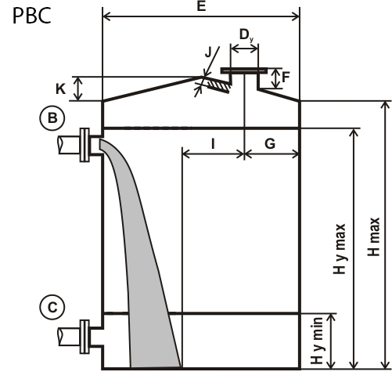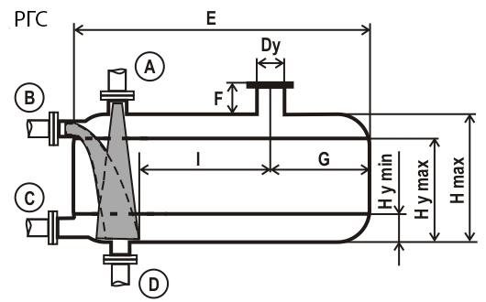
Hmax | Высота резервуара, мм
H y min | Нижний предел измерений, мм
H y max | Верхний предел измерений, мм
Е | Диамтер (длина) резервуара, мм
K | Высота конусной части, мм
J | Высота перекрытия резервуара, мм
Имеется ли посадочное место под уровнемер?
☐ да* ☐ нет
*) Если посадочное место имеется, заполните поля ниже:
Dy | Диаметр условного прохода установочного патрубка, мм
F | Высота патрубка, мм
G | Расположение патрубка относительно вертикальной стенки резервуара, мм
I | Расположение патрубка относительно ближней границы потока продукта, мм

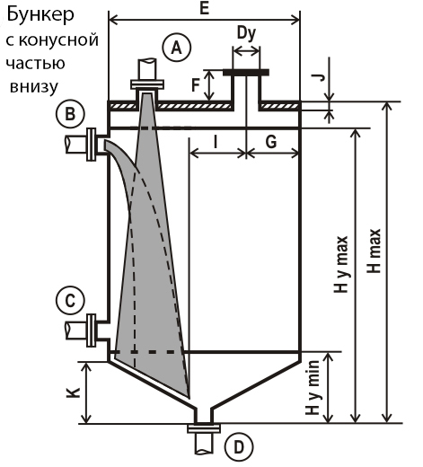
- ГЕОМЕТРИЧЕСКИЕ РАЗМЕРЫ ВЫНОСНОЙ КАМЕРЫ:
1. ДУ выносной камеры / байпаса: | мм
2. Расстояние от фланца до оси отвода: | мм
3. Межосевое расстояние (диапазон измерений) | мм
4. Высота камеры: | мм
5. ДУ отвода: | мм
- ДУ отвода:  Материал камеры: | мм

- ДОПОЛНИТЕЛЬНЫЕ ТРЕБОВАНИЯ (ЕСЛИ ИМЕЮТСЯ):
Укажите Ваши дополнительные требования: Место для ввода текста.

ПРИ НАЛИЧИИ ВНУТРИ РЕЗЕРВУАРА (БУНКЕРА) ВНУТРЕННИХ КОНСТРУКЦИЙ ИЛИ ПРИ НЕОБХОДИМОСТИ (НАПРИМЕР, НЕСТАНДАРТНАЯ КОНСТРУКЦИЯ РЕЗЕРВУАРА) ПРОСИМ ПРЕДОСТАВИТЬ ЭКСКИЗ ВЕРТИКАЛЬНОГО РАЗРЕЗА (ВИД СБОКУ) И ПЛАН (ВИД СВЕРХУ) ВАШЕГО РЕЗЕРВУАРА (БУНКЕРА) С УКАЗАНИЕМ РАЗМЕРОВ ПОЛОЖЕНИЯ ВНУТРЕННИХ КОНСТРУКЦИЙ.

